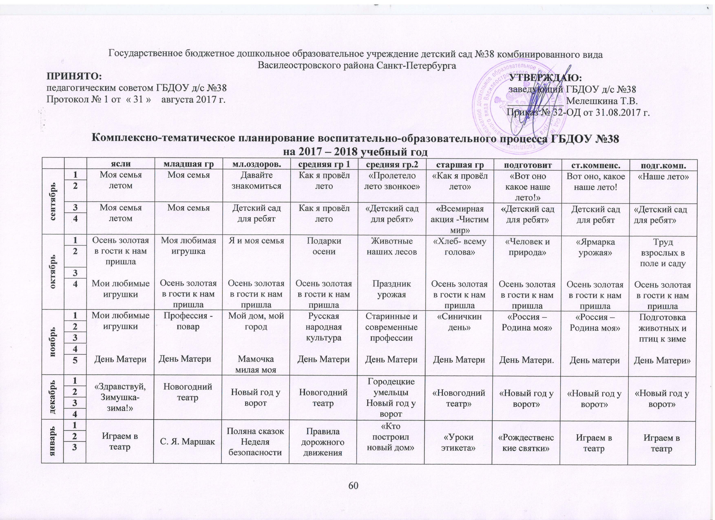

февраль | 1 | Моя счастливая семья  День защитника Отечества | Покормите птиц зимой  День защитника Отечества | Краса ненаглядная  День защитника Отечества | Мой домашний любимец  День защитника Отечества | «Муха-Цокотуха»  «Папа может» | «Олимпиада»  День Защитника Отечества | «Права ребёнка»  День защитника Отечества | «Профессии пап и мам»  День защитника Отечества | Профессии наших родителей  День защитника Отечества
февраль | 2
февраль | 3
февраль | 4
март | 1 | Международный женский день  Неделя безопасности | Международный женский день  Неделя безопасности | Международный женский день  Мы в ответе за тех, кого приручили | Международный женский день  Неделя безопасности | Международный женский день  Неделя безопасности | Международный женский день  Неделя безопасности | Международный женский день  Праздник встречи птиц | Международный женский день  Неделя безопасности | Международный женский день  Неделя безопасности
март | 2
март | 3
март | 4
апрель | 1 | «Водичка-водичка…» | День здоровья | Моя любимая книга | День здоровья | Всемирный день здоровья | «Космос» | Международный день космонавтики. | Всемирный день здоровья | Всемирный день здоровья
апрель | 2
апрель | 3 | Всемирный день здоровья | День здоровья | Волшебные слова | Книжкина неделя | Одежда вчера и сегодня | «День Победы» | Четыре стихии | Неделя детской книги | Неделя детской книги
апрель | 4
май | 1 | Весна – весна на улице,  весенние деньки | Вот и стали мы на год взрослей  Лето красное пришло | День Победы  Весенний карнавал | Вот и стали мы на год взрослей  Лето красное пришло | День Победы  «Мой город» | День Победы  Вот и стали мы на год взрослее | День Победы  День рождения города. | День Победы  Выпускной- «До свидания детский сад». | День Победы  Выпускной- «До свидания детский сад».
май | 2
май | 3
май | 4
май | 5
июнь | 1 | Мы любим и бережём природу | Мы любим и бережём природу | Мы любим и бережём природу | Мы любим и бережём природу | Мы любим и бережём природу | Мы любим и бережём природу | Мы любим и бережём природу | Мы любим и бережём природу | Мы любим и бережём природу
июнь | 2
июнь | 3 | Моё здоровье и безопасность | Моё здоровье и безопасность | Моё здоровье и безопасность | Моё здоровье и безопасность | Моё здоровье и безопасность | Моё здоровье и безопасность | Моё здоровье и безопасность | Моё здоровье и безопасность | Моё здоровье и безопасность
июнь | 4
август | 3 | Юные спортсмены | Юные спортсмены | Юные спортсмены | Юные спортсмены | Юные спортсмены | Юные спортсмены | Юные спортсмены | Юные спортсмены | Юные спортсмены
август | 4

